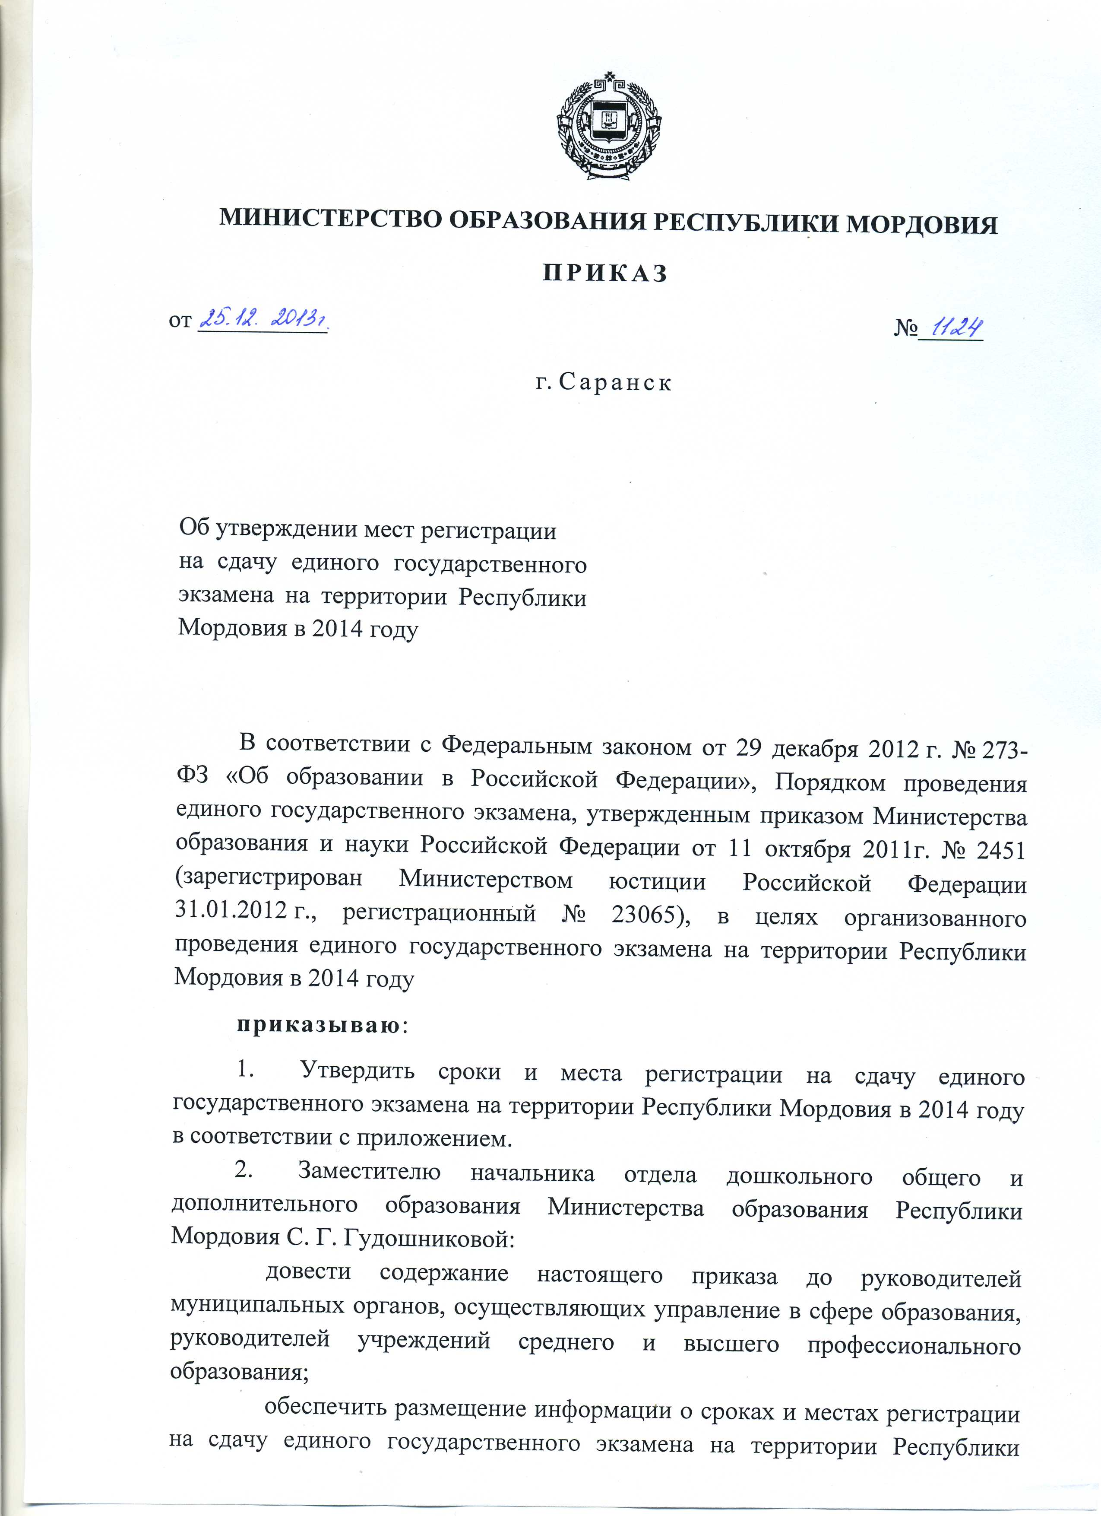
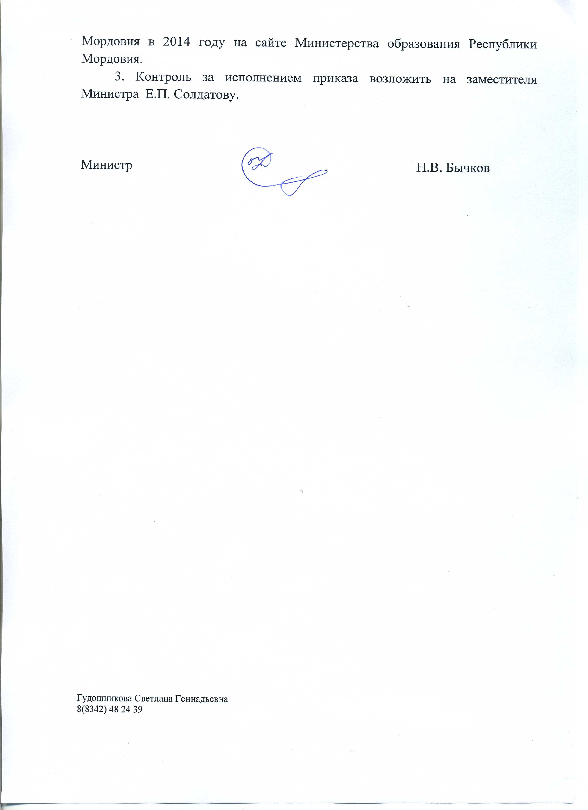
Приложение
к приказу Министерства образования
Республики Мордовия
от 25.12. 2013 г. № 1124

Информация о сроках и местах регистрации
на сдачу единого государственного экзамена
на территории Республики Мордовия в 2014 году

В соответствии с Федеральным законом от 29 декабря 2012 г. № 273-ФЗ "Об образовании в Российской Федерации", Порядком проведения единого государственного экзамена, утвержденным приказом Министерства образования и науки Российской Федерации от 11 октября 2011г. № 2451 (зарегистрирован Министерством юстиции Российской Федерации 31.01.2012 г., регистрационный № 23065) (далее – Порядок), Министерство образования Республики Мордовия информирует о сроках и местах регистрации на сдачу единого государственного экзамена (далее – ЕГЭ) на территории Республики Мордовия в 2014 году.
I. Сроки регистрации на сдачу ЕГЭ.
Согласно п. 5 Порядка участниками ЕГЭ являются:
обучающиеся, освоившие основные общеобразовательные программы среднего общего образования и допущенные в установленном порядке к государственной (итоговой) аттестации (далее - выпускники текущего года);
обучающиеся образовательных организаций среднего профессионального образования, освоившие федеральный государственный образовательный стандарт среднего общего образования в пределах основных профессиональных образовательных программ;
выпускники образовательных организаций прошлых лет, имеющие документ о среднем общем, начальном профессиональном или среднем профессиональном образовании, в том числе лица, у которых срок действия ранее полученного свидетельства о результатах ЕГЭ не истек (далее - выпускники прошлых лет);
граждане, имеющие среднее общее образование, полученное в образовательных организациях иностранных государств.
В соответствии с п. 8 Порядка для участия в ЕГЭ лица, указанные выше, не позднее 1 марта подают в места регистрации на сдачу ЕГЭ заявление с указанием перечня общеобразовательных предметов, по которым планируют сдавать ЕГЭ в текущем году.
Лица, подавшие заявление на сдачу ЕГЭ до 1 марта, сдают ЕГЭ в период проведения государственной итоговой аттестации выпускников текущего года.
Выпускники прошлых лет, выпускники образовательных организаций среднего профессионального образования, а также граждане, имеющие среднее общее образование, полученное в образовательных организациях иностранных государств, не имевшие возможности участвовать в ЕГЭ в период проведения государственной итоговой аттестации, вправе подать заявление на участие в ЕГЭ до 5 июля 2014 года.
Указанные лица сдают ЕГЭ в дополнительные сроки (п.9 Порядка).
Обучающиеся образовательных организаций среднего профессионального образования, освоившие федеральный государственный образовательный стандарт среднего общего образования в пределах основных профессиональных образовательных программ, сдают ЕГЭ на добровольной основе. Срок сдачи ЕГЭ выбирается такими обучающимися по завершении освоения основных общеобразовательных программ среднего общего образования или по завершении освоения ими основной образовательной программы профессионального образования соответствующего уровня (п. 7 Порядка).
По истечении сроков, установленных пунктом 8 Порядка, изменение указанных в заявлении экзаменов по общеобразовательным предметам возможно только при наличии у участника ЕГЭ уважительных причин (болезни или иных обстоятельств, подтвержденных документально).
В этом случае участник ЕГЭ подает заявление в Государственную экзаменационную комиссию Республики Мордовия с указанием измененного перечня общеобразовательных предметов, по которым он планирует сдавать ЕГЭ, и причины изменения заявленного ранее перечня. Указанное заявление подается не позднее чем за месяц до начала соответствующих экзаменов.
Таблица 1

Категория участников единого государственного экзамена | Место регистрации | Сроки
Период проведения государственной итоговой аттестации обучающихся, освоивших образовательные программы среднего общего образования
Обучающиеся, освоившие образовательные программы среднего общего образования в имеющих государственную аккредитацию образовательных организациях и допущенные в установленном порядке к государственной итоговой аттестации | Образовательная организация, в которой были освоены образовательные программы среднего общего образования | до 1 марта 2014 г.
Лица, освоившие основные общеобразовательные программы среднего общего образования в образовательных организациях, не имеющих государственной аккредитации; а также лица, обучающиеся в форме семейного образования или самообразования. | Организация, осуществляющая образовательную деятельность по соответствующей имеющей государственную аккредитацию образовательной программе  (по итогам промежуточной аттестации) | до 1 марта 2014 г.
Обучающиеся образовательных организаций среднего профессионального образования, освоившие федеральный государственный образовательный стандарт среднего общего образования в пределах основных профессиональных образовательных программ | Образовательное учреждение, в котором был освоен федеральный государственный образовательный стандарт среднего общего образования (т.е. по месту обучения) | до 1 марта 2014 г.
Выпускники общеобразовательных учреждений предыдущих лет, не прошедшие государственную итоговую аттестацию по образовательным программам среднего общего образования, и не получившие документ государственного образца о среднем общем образовании | Образовательная организация, в которой были освоены образовательные программы среднего общего образования | до 1 марта 2014 г.
Выпускники образовательных учреждений прошлых лет, имеющие документ о среднем (полном) общем, начальном профессиональном или среднем профессиональном образовании, в том числе лица, у которых срок действия ранее полученного свидетельства о результатах единого государственного экзамена не истёк | Муниципальный орган, осуществляющий управление в сфере образования  (по месту жительства) | до 1 марта 2014 г.
Граждане, имеющие среднее (полное) общее образование, полученное в образовательных учреждениях иностранных государств. | Муниципальный орган, осуществляющий управление в сфере образования  (по месту жительства) | до 1 марта 2014 г.
Дополнительные сроки проведения единого государственного экзамена (июль)
Выпускники образовательных организаций прошлых лет, имеющие документ о среднем общем, начальном профессиональном и среднем профессиональном образовании, выпускники образовательных организаций начального профессионального и среднего профессионального образования, а также граждане, имеющие среднее общее образование, полученное в образовательных организациях иностранных государств, не имевшие возможности участвовать в едином государственном экзамене в период проведения государственный (итоговой) аттестации; в том числе лица, у которых срок действия ранее полученного свидетельства о результатах единого государственного экзамена истёк. | Образовательная организация высшего профессионального образования, в которую планируется поступление | до 5 июля 2014 г.
Выпускники образовательных организаций прошлых лет, имеющие документ о среднем общем, начальном профессиональном и среднем профессиональном образовании, выпускники образовательных организаций начального профессионального и среднего профессионального образования, лица, у которых срок действия ранее полученного свидетельства о результатах единого государственного экзамена истёк. | Министерство образования Республики Мордовия  (при поступлении в вузы другого региона) | до 5 июля 2014 г.

Таблица 2
Наименование организации –  места регистрации | Адрес места регистрации
Общеобразовательные организации, реализующие образовательные программы среднего общего образования
СТАРОШАЙГОВСКИЙ МУНИЦИПАЛЬНЫЙ РАЙОН
МОУ "Мельцанская средняя общеобразовательная школа им.Е.Д.Трубкиной" | 431560, РМ, Старошайговский район, с.Мельцаны, ул.Ремесленная-1, д.1
МОУ"Новотроицкая средняя общеобразовательная школа " | 431550, РМ, Старошайговский район, с.Новотроицк, ул.Советская, д.5
МОУ"Новоакшинская средняя общеобразовательная школа " | 431553, РМ, Старошайговский район, с.Новое Акшино, ул.Школьная, д.2
МОУ "Старошайговская средняя общеобразовательная школа №2" | 431540, РМ, Старошайговский район, с.Старое Шайгово, ул.Юбилейная, д.3
МОУ"Старотеризморгская средняя общеобразовательная школа " | 431547, РМ, Старошайговский район, с.Старая Теризморга, ул.Советская, д.3
Муниципальные органы,
осуществляющие управление в сфере образования
Старошайговский муниципальный район
МУ «Управление образования администрации Старошайговского муниципального района» |  | 431540, Республика Мордовия, с. Старое Шайгово, ул. Ленина, д. 11
Орган исполнительной власти Республики Мордовия, осуществляющий государственное управление в сфере образования
Министерство образования Республики Мордовия |  | 430000,Республика Мордовия, г. Саранск, ул. Коммунистическая, д. 33, корп. 2

Форма 1*

Руководителю
______________________________
(наименование образовательной организации,
муниципального органа управления образованием)
______________________________
______________________________
от ___________________________
______________________________
______________________________

ЗАЯВЛЕНИЕ

Я, _____________________________________________________________________,
(ФИО полностью)
прошу включить меня в число участников единого государственного экзамена в _______________________период текущего года на территории Республики Мордовия
досрочный, основной, дополнительный
в установленные сроки по следующим общеобразовательным предметам:

Предмет | «Да» | Дата (основной или резервный день)
Русский язык
Математика
Физика
Химия
Биология
География
История
Обществознание
Английский язык
Немецкий язык
Французский язык
Испанский язык
Литература
Информатика и ИКТ

О себе сообщаю:
- Документ, удостоверяющий личность:
_________________________ серия________ № _____________,
^{(наименование документа)}
- Дата рождения «___» __________ ____года,
- Гражданство _________________________,
- Категория (отметьте нужное)
 выпускник общеобразовательной организации текущего года,
 обучающийся организации среднего профессионального образования,
 выпускник прошлых лет (не включая демобилизованных и не прошедших ГИА),
 выпускник прошлых лет (демобилизованный),
 участник, получивший среднее общее образование в странах СНГ,
 участник, получивший среднее общее образование за рубежом (за исключением стран СНГ),
 выпускник, не завершивший среднее общее образование (не прошедший ГИА),
 прочие категории.

- Наименование образовательной организации, в которой обучаюсь (обучался) __________________________________________________________________.
- Год окончания обучения _________________.
- Контактный телефон ____________________________.
- Адрес проживания: _________________________________________________
____________________________________________________________________.

Даю согласие на обработку, в том числе автоматизированную, своих персональных данных в соответствии с Федеральным законом от 27.07.2006 №152-ФЗ «О персональных данных» (под обработкой персональных данных в названном Законе понимаются действия (операции) с персональными данными физических лиц, включая сбор, систематизацию, накопление, хранение, уточнение, использование, распространение (в том числе передачу), обезличивание, блокирование и уничтожение).

С порядком проведения единого государственного экзамена ознакомлен(а)
«___» __________201___ г. ______________________________________ подпись участника ЕГЭ
«___» __________201___ г. ________________________________________ подпись родителя (законного представителя) участника ЕГЭ

Достоверность указанных сведений подтверждаю.
Руководитель образовательной
организации _______________ /_______________________/ (Ф.И.О.)
М.П.
Дата заполнения заявления «____» _____________ 20___г.

Примечание*
1. К заявлению прилагаются копия документа, удостоверяющего личность, и копия документа о среднем общем, начальном профессиональном или среднем профессиональном образовании (при наличии).

Форма 2**

Руководителю
______________________________
(наименование образовательной организации,
муниципального органа управления образованием)
______________________________
______________________________
от ___________________________
______________________________
______________________________

ЗАЯВЛЕНИЕ

Я, _______________________________________________________________________,
(ФИО полностью)
прошу включить меня в число участников единого государственного экзамена в _______________________период текущего года на территории Республики Мордовия
досрочный, основной, дополнительный
в установленные сроки по следующим общеобразовательным предметам:

Предмет | «Да» | Дата (основной или резервный день)
Русский язык
Математика
Физика
Химия
Биология
География
История
Обществознание
Английский язык
Немецкий язык
Французский язык
Испанский язык
Литература
Информатика и ИКТ

При проведении экзаменов для меня необходимы следующие условия (указать): __________________________________________________________________________________________________________________________________.

О себе сообщаю:
- Документ, удостоверяющий личность:
_____________________ серия________ № _____________,
^{(наименование документа)}
- Дата рождения «___» __________ ____года,
- Гражданство _________________________,
- Категория (отметьте нужное)
 выпускник общеобразовательной организации текущего года,
 обучающийся организации среднего профессионального образования,
 выпускник прошлых лет (не включая демобилизованных и не прошедших ГИА),
 выпускник прошлых лет (демобилизованный),
 участник, получивший среднее общее образование в странах СНГ,
 участник, получивший среднее общее образование за рубежом (за исключением стран СНГ),
 выпускник, не завершивший среднее общее образование (не прошедший ГИА),
 прочие категории.
- Наименование образовательной организации, в которой обучаюсь (обучался) __________________________________________________________________.
- Год окончания обучения _________________.
- Контактный телефон ____________________________.
- Адрес проживания: ________________________________________________
____________________________________________________________________.

Даю согласие на обработку, в том числе автоматизированную, своих персональных данных в соответствии с Федеральным законом от 27.07.2006 №152-ФЗ «О персональных данных» (под обработкой персональных данных в названном Законе понимаются действия (операции) с персональными данными физических лиц, включая сбор, систематизацию, накопление, хранение, уточнение, использование, распространение (в том числе передачу), обезличивание, блокирование и уничтожение).

С порядком проведения единого государственного экзамена ознакомлен(а)
«___» __________201___ г. ______________________________________ подпись участника ЕГЭ
«___» __________201___ г. ________________________________________ подпись родителя (законного представителя) участника ЕГЭ

Достоверность указанных сведений подтверждаю.
Руководитель образовательной
организации _______________ /_______________________/ (Ф.И.О.)
М.П.
Дата заполнения заявления «____» _____________ 20___г.

Примечания**
1. Для лиц с ограниченными возможностями здоровья и лиц, обучавшихся по состоянию здоровья на дому, в оздоровительных образовательных организациях санаторного типа для детей, нуждающихся в длительном лечении, находившихся в лечебно-профилактических учреждениях более четырех месяцев, предшествующих проведению единого государственного экзамена.
2. К заявлению прилагаются:
- копия документа, удостоверяющего личность;
- для лиц с ограниченными возможностями здоровья - копия заключения психолого-медико-педагогической комиссии или копия справки об установлении инвалидности, выданной федеральным государственным учреждением медико-социальной экспертизы;
- для обучавшихся по состоянию здоровья на дому – справка об обучении на дому;
- для обучавшихся в оздоровительных образовательных организациях санаторного типа для детей, нуждающихся в длительном лечении, находившихся в лечебно-профилактических учреждениях более четырех месяцев, предшествующих проведению единого государственного экзамена, - справка из соответствующего учреждения;
- копия документа о среднем общем, начальном профессиональном или среднем профессиональном образовании (при наличии).

